Міністерство освіти і науки України

Національний університет «Львівська політехніка»

Кафедра систем штучного інтелекту

**Звіт**

**про виконання лабораторних та практичних робіт блоку № 1**

На тему:  «Розробка, програмування та код. Середовища для розробки.»

***з дисципліни:*** «Мови та парадигми програмування»

до:

Практичних Робіт № 1

**Виконав(ла):**

Студентка групи ШІ-13

Фесенко Дар’я Максимівна

# **Тема роботи:**

Вступ до програмування. Знайомство та налаштування середовища програмування Visual Stusio Code, допоміжних ресурсів Trello, Git Hub, Algotester, Draw.io.

# **Мета роботи:**

* Дослідити системи керування пакетами в операційних системах та ознайомитись з командами, які використовуються для управління пакетами;
* опанувати роботу в терміналі *Linux*;
* встановити та налаштувати інтегроване середовище розробки (IDE) *Visual Studio Code*, розширення для роботи з мовою програмування C++;
* ознайомитися з Дебагером та Лінтером для мови програмування C++ у *Visual Studio Code*, запустити перший програмний код на мові програмування C++;
* встановити *Git*, ознайомитись з основними командами для роботи з ним;
* зареєструватись на *GitHub* завантажити перший проєкт, створити пул-реквест та провести код-рев'ю;
* зареєструватись на *Trello* та навчитись керувати задачами та проєктами за допомогою цієї платформи;
* зареєструватись на *Algotester* та ознайомитись із середовищем для вирішення алгоритмічних задач;
* навчитися створювати блок-схеми *FlowChart* з використанням інструмента Draw.io для візуалізації процесів та алгоритмів;
* створити звіт про виконання практичних та лабораторних робіт.

# **Теоретичні відомості:**

1. Теоретичні відомості з переліком важливих тем:

* Тема №1: Керування проєктами та задачами в Trello.
* Тема №2: Налаштування IDE Visual Studio Code.
* Тема №3: Встановлення та налаштування консолі MSYS2.
* Тема №4: Підготовка Git та GitHub до роботи.
* Тема №5: Використання середовища вирішення алгоритмічних задач Algotester.
* Тема №6: Створення блок-схем FlowChart за допомогою інструмента Draw.io.

1. Індивідуальний план опрацювання теорії:

* Тема №1: Керування проєктами та задачами в Trello.
  + Джерела Інформації
    - https://trello.com/guide
    - https://www.youtube.com/watch?v=lfMJ-NeoUGM
  + Що опрацьовано:
    - Методи використання Trello для управління проєктами, постановки задач, розподілення між членами команди, .
  + Статус: Ознайомлена
  + Початок опрацювання теми: 26.09.2023
  + Звершення опрацювання теми: 27.09.2023
* Тема №2: Налаштування IDE Visual Studio Code.
  + Джерела Інформації:
    - https://youtu.be/0HD0pqVtsmw?si=kZlgliA4lD797YLD
    - https://www.youtube.com/watch?v=M-WeTRvLRtc
  + Що опрацьовано:
    - Варіанти інсталяції IDE, відомості про набір змінних в яких буде міститись інформація про розміщення програм, що інсталюються.
    - Переваги та недоліки використання Visual Studio Code.
  + Статус: Ознайомлена
  + Початок опрацювання теми: 29.09.2023
  + Звершення опрацювання теми: 30.09.2023
* Тема №3: Встановлення та налаштування консолі MSYS2.
  + Джерела Інформації:
    - <https://www.msys2.org/>
    - https://code.visualstudio.com/docs/cpp/config-mingw
    - https://en.wikipedia.org/wiki/Compiler
  + Що опрацьовано:
    - Можливості Раннера та Дебаггера g++.
    - Застосування Linux команд, їх відмінності.
    - Принципи інсталяції нових програм за допомогою менеджеру пакетів.
  + Статус: Ознайомлена
  + Початок опрацювання теми: 07.10.2023
  + Звершення опрацювання теми: 10.10.2023
* Тема №4 Підготовка Git та GitHub до роботи.
  + Джерела Інформації:
    - https://github.com/git-guides
    - https://www.youtube.com/watch?v=RGOj5yH7evk
    - Практичні заняття з викладачами.
  + Що опрацьовано:
    - Створення гілок, додавання файлів, ознайомлена з пул-реквестами та код-рев’ю.

Статус: Ознайомлена

* + Початок опрацювання теми: 15.10.2023
  + Звершення опрацювання теми: 16.10.2023
* Тема №5 Використання середовища вирішення алгоритмічних задач Algotester.
  + Джерела Інформації:
  + https://algotester.com/uk/Home/Help#:~:text=%D0%94%D0%BB%D1%8F%20%D0%BF%D0%BE%D1%87%D0%B0%D1%82%D0%BA%D1%83%20%D1%80%D0%BE%D0%B1%D0%BE%D1%82%D0%B8%20%D0%B7%20A%D0%BB%D0%B3%D0%BE%D1%82%D0%B5%D1%81%D1%82%D0%B5%D1%80%D0%BE%D0%BC,%D1%8F%D0%BA%D0%B8%D0%BC%20%D0%92%D0%B0%D1%81%20%D0%B1%D1%83%D0%B4%D0%B5%20%D1%96%D0%B4%D0%B5%D0%BD%D1%82%D0%B8%D1%84%D1%96%D0%BA%D1%83%D0%B2%D0%B0%D1%82%D0%B8%20%D1%81%D0%B8%D1%81%D1%82%D0%B5%D0%BC%D0%B0.
  + Що опрацьовано:
    - Використання середовища, його можливості та приклади застосування.

Статус: Ознайомлена

* + Початок опрацювання теми: 21.10.2023
  + Звершення опрацювання теми: 24.10.2023
* Тема №6 Створення блок-схем FlowChart за допомогою інструмента Draw.io.
  + Джерела Інформації:
    - <https://www.youtube.com/watch?v=BAHx1xoA9kI>
    - <https://www.visual-paradigm.com/tutorials/flowchart-tutorial/>
    - https://www.programiz.com/article/flowchart-programming
  + Що опрацьовано:
    - Принципи створення блок-схем.

Статус: Ознайомлена

* + Початок опрацювання теми: 29.10.2023
  + Звершення опрацювання теми: 30.10.2023

# **Виконання роботи:**

## **1. Опрацювання завдання та вимог до програм та середовища:**

Завдання №1 Experimental Exercises Activities - Run First Program

* **Деталі завдання:** необхідно створити програму для обчислення суми грошей, що знаходяться в банку за певний період з урахуванням певної відсоткової ставки.
* **Важливі деталі для врахування в імплементації програми:** користувач має змогу самостійно ввести своє ім’я, основну суму грошей, ставку у відсотках, кількість років, кількість нарахувань відсотків на рік.

## **2. Дизайн та планована оцінка часу виконання завдань:**

Програма №1 Обчислення суми грошей, що знаходяться в банку.

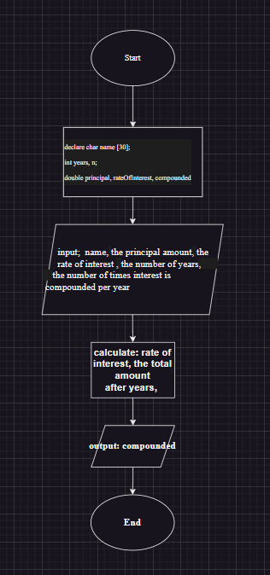

Рисунок 1 Блок-схема до програми №1

* Планований час на реалізацію: 8 годин.

## **3. Конфігурація середовища до виконання завдань:**

Завдання №1. Конфігурація середовища.

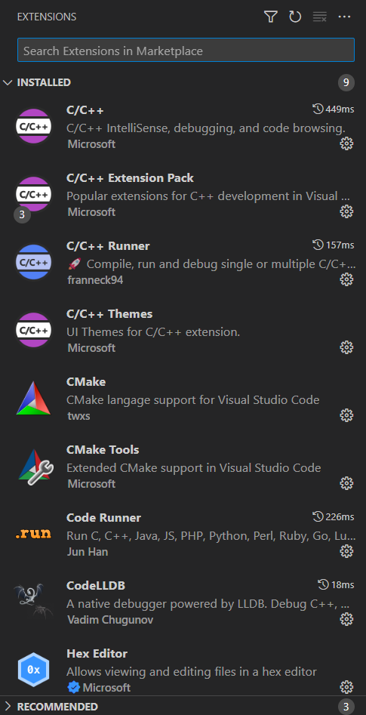

Рисунок 2 Встановлені розширення

## **4. Код програм з посиланням на зовнішні ресурси:**

Завдання №1 Деталі по програмі. Посилання на файл програми у пул-запиті GitHub

#include <iostream>

#include <cmath>

#include <string>

using std::cout;

using std::cin;

using std::endl;

using std::string;

int main() {

    char name [30];

    int years, n;

    double principal, rateOfInterest, compounded;

      cout << "Enter your name";

           cin >> name;

      cout << "Enter the principal amount:";

           cin >> principal;

      cout << "Enter the rate of interest (in percentage):";

           cin >> rateOfInterest;

      cout << "Enter the number of years:";

           cin >> years;

      cout << "Enter the number of times interest is compounded per year :";

           cin >> n  ;

    rateOfInterest = rateOfInterest /100;

    double total =principal * pow(1+rateOfInterest/n, n*years);

    compounded = total - principal;

           cout << "\nHello, " << name << "!" << endl;

           cout << "The compound interest for a principal of " << principal

<< " at a rate of " << rateOfInterest * 100 << "% componded " << n

<< " times a year for " << years << " years is: " << compounded << endl;

           cout << "The total amount after " << years << " years is: " << total << endl;

    return 0;

}

## **5. Результати виконання завдань, тестування та фактично затрачений час:**

Завдання №1 Деталі по виконанню і тестуванню програми

Enter your name Daria

Enter the principal amount:50000

Enter the rate of interest (in percentage):5

Enter the number of years:3

Enter the number of times interest is compounded per year :4

Hello, Daria!

The compound interest for a principal of 50000 at a rate of 5% componded 4 times a year for 3 years is: 8037.73

The total amount after 3 years is: 58037.7

Час затрачений на виконання завдання: 5 годин.

# **Висновки:**

В результаті виконання лабораторної роботи мною було досліджено системи керування пакетами в операційних системах та опановано роботу в терміналі *Linux*, встановлено та налаштувано інтегроване середовище розробки (IDE) *Visual Studio Code*, розширення для роботи з мовою програмування C++. Я ознайомилась з Дебагером та Лінтером для мови програмування C++ у *Visual Studio Code*, запустила перший програмний код на мові програмування C++. встановила *Git*, ознайомилась з основними командами для роботи з ними, Зареєструвалась на *GitHub* та завантажила перший проєкт, створила пул-реквест та провела код-рев'ю. Зареєструвалась на *Trello* та навчилась керувати задачами та проєктами за допомогою цієї платформи, зареєструвалась на *Algotester* та ознайомилась із середовищем для вирішення алгоритмічних задач, навчилася створювати блок-схеми *FlowChart* з використанням інструмента Draw.io для візуалізації процесів та алгоритмів, створила звіт про виконання практичних та лабораторних робіт.